**Носимый видеорегистратор**

**Hunter mini**

# **Инструкция**

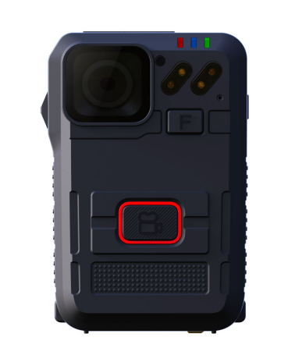

# **Содержание**

|  |  |
| --- | --- |
| **1. Введение** | 2 |
| Комплектующие | 2 |
| **2. Функциональные элементы** | 3 |
| **3. Программа «Спутник»** | 6 |
| **4. Управление** | 8 |
| 4.1 Включение | 8 |
| 4.2 Выключение | 8 |
| 4.3 Запись видео | 8 |
| 4.4 Описание кнопки F | 8 |
| 4.5 Зарядка | 8 |

# **Введение**

Носимый регистратор HUNTER mini позволяет вести Full HD видео и аудио съемку окружающей обстановки носителя. Высокий уровень защиты от внешнего воздействия. Класс защиты IP67. Надежная защита от несанкционированного просмотра и удаление записанной информации. Режим съемки в условиях низкой освещенности.

**Комплектующие**

- Hunter mini

- USB кабель

- Адаптер питания 5В

- CD-диск с инструкцией и ПО

- Универсальное крепление к одежде

# **Функциональные элементы**

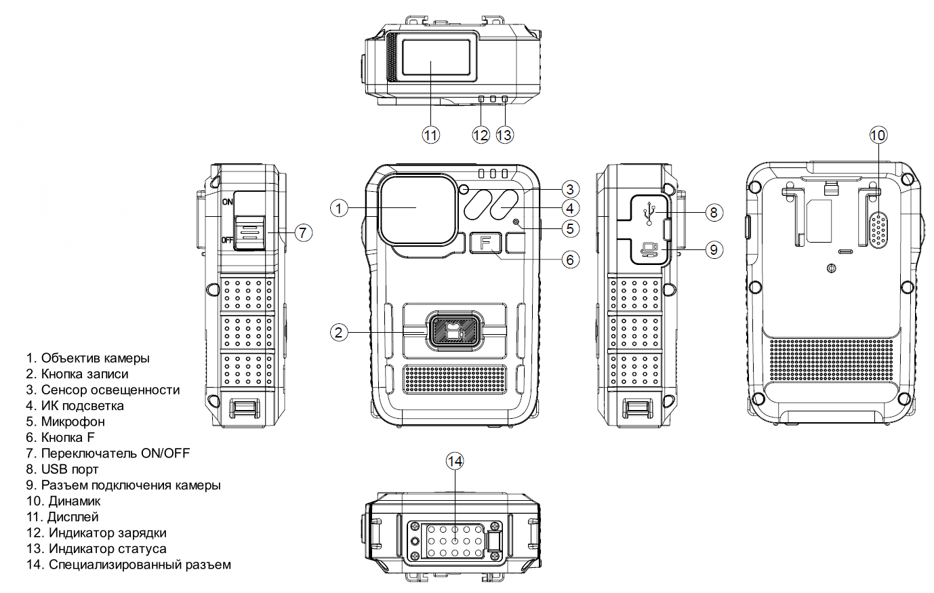

|  |  |  |
| --- | --- | --- |
| Номер | Элемент | Описание |
| 1 | Объектив камеры | Широкоугольная камера высокого разрешения |
| 2 | Кнопка записи | Начало и завершение записи |
| 3 | Сенсор освещенности | Включает подсветку в зависимости от освещенности |
| 4 | ИК подсветка | Съемка в условиях плохой освещенности до 10м. |
| 5 | Микрофон | Захвата звука |
| 6 | Кнопка F | Долгое нажатие – отключение дисплея и индикации  Двойное нажатие – выключение микрофона  Короткое нажатие – отключение дисплея |
| 7 | Переключатель | Включение/Отключение камеры |
| 8 | USB порт | Подключение к ПК и зарядка |
| 9 | Разъем подключения камеры | Подключение внешней камеры |
| 10 | Динамик | Звуковые и голосовые подсказки |
| 11 | Дисплей | Отображение текущей информации |
| 12 | Индикатор зарядки | Красный – зарядка  Зеленый - заряжен |
| 13 | Индикатор статуса | Красный – режим записи  Зеленый – режим ожидания |
| 14 | Специализированный разъем | Разъем для работы с Data station |

Информация, отображающаяся на дисплее.

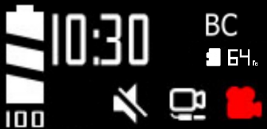

|  |  |  |  |
| --- | --- | --- | --- |
| Номер | Иконка | Название | Описание |
| 1 |  | Время | Текущее время |
| 2 |  | День недели | Текущий день недели |
| 3 |  | Емкость | Информация о свободном объеме памяти |
| 4 |  | Статус | Режим записи |
| 5 |  | Внешняя камера | Отображается при подключении внешней камеры |
| 6 |  | Звук | Микрофон выключен |
| 7 |  | Аккумулятор | Уровень заряда аккумулятора |

# **Программа «Спутник»**

Подключите Hunter mini по USB к программе «Спутник». Выберите режим «Настройка параметров».

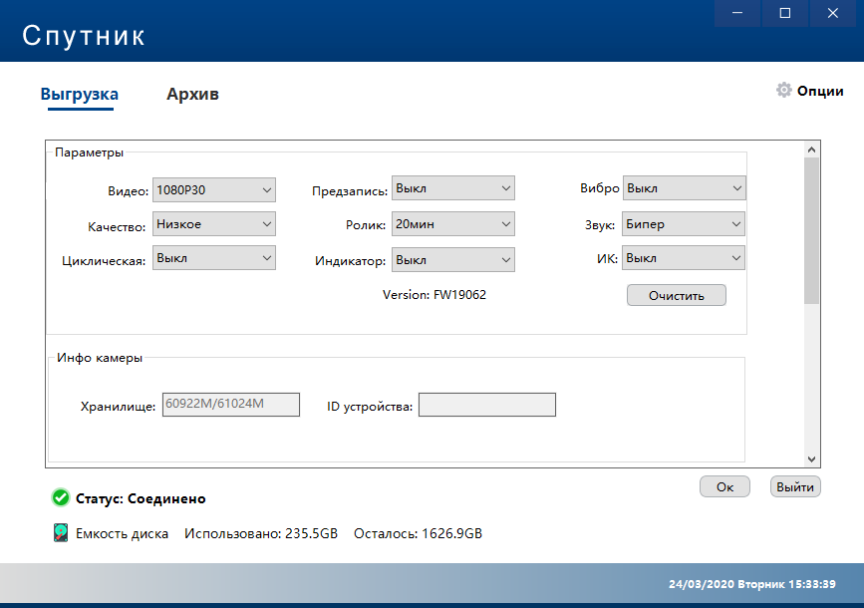

1. **Видео**

На устройстве можно выбрать три различных разрешений съемки видео. Качество записанного видео и объем памяти зависит от выбранного разрешения.

|  |  |  |
| --- | --- | --- |
| Опция | Разрешение | Кадров в секунду |
| 720P30 | 1280*720 | 30 |
| 848P30 | 848*480 | 30 |
| 1080P30 | 1920*1080 | 30 |

1. **Качество**

Качество видео так же зависит от степени сжатия при кодировке. Выберите значение, чем ниже, тем ниже качество съемки.

1. **Циклическая**

В режиме циклической записи Hunter mini будет вести постоянную запись видео на карту памяти. При ее заполнении устройство автоматически удалит самые ранние видео файлы.

1. **Предзапись**

Режим позволяет записывать 30 секунд видео до активации кнопки старта записи.

1. **Ролик**  
   Время ролика определяет длину каждого сегмента видео.  
   Режим: Авто, 10 минут, 20 минут, 30 минут.

В режиме «Auto» видео ролик будет составлять около часа, размер файла примерно 2 ГБ, в зависимости от разрешения видео.

1. **Индикатор**

Включение или выключение светового индикатора статуса регистратора.

1. **Виброотклик**

Включение или выключение вибрации при напоминаниях.

1. **Звук**

Выбор режима оповещения:

Бипер – звуковое оповещение

Голос – голосовое оповещение

Выкл – отключение звука.

1. **ИК**

Включение режима съемки в плохой освещенности:

Авто – включение автоматический ИК подсветки

Выкл – отключение ИК подсветки.

# **Управление**

**4.1 Включение Hunter mini**

Переведите переключатель в положении ON для включения. Загорится зеленый индикатор.

**4.2 Выключение Hunter mini**

Переведите переключатель вниз, в положение OFF для выключения. Индикатор состояния погаснет.

**4.3 Запись видео**

Когда Hunter mini включен, нажмите кнопку для старта записи видео. Индикатор начнет мигать красным. При повторном нажатии кнопки запись видео остановится.



**4.4 Кнопка F**

Долгое нажатие – отключение дисплея и индикации

Двойное нажатие – выключение микрофона

Короткое нажатие – отключение дисплея

**4.5 Зарядка**

В Hunter mini встроенный заряжаемый аккумулятор. Зарядка осуществляется с помощью USB кабеля и адаптера питание в комплекте. В состоянии зарядки горит красный индикатор. Когда аккумулятор заряжен загорится зеленый индикатор.

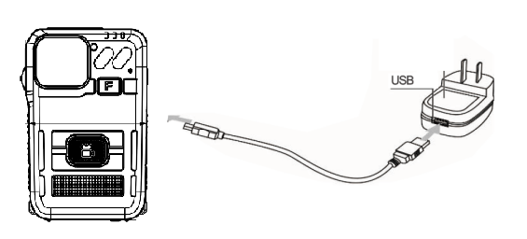

**Примечание:** Выключите Hunter mini, перед зарядкой. Если вы не планируете использовать устройство длительное время, для правильной работы аккумулятора, необходимо заряжать устройство каждые 3 месяца

Рекомендуется использование оригинальных аксессуаров.